Конспект вечернего чая с родителями и детьми 5-6 лет

«Осень в гости к нам пришла»

Цель: создание условий для установления партнерских отношений с семьями воспитанников.
Задачи:
- повысить уровень педагогической компетентности родителей в формировании представлений детей об окружающем мире природы;
- создать у детей и взрослых радостное настроение от общения друг с другом.
- создать у детей и взрослых желание активно участвовать в совместной деятельности.

Предварительная работа:
- разучивание с детьми стихов, песен, танцев об осени
-фотографирование детей осенью: в природе, труд на участке, огороде
- изготовление красочного объявления с программой досуга и приглашений для родителей;
- подготовка выставки поделок из овощей и фруктов, сделанных совместно детьми и родителями на тему: «Осень»
- оформление группы к мероприятию;
- подбор фоновой музыки;
- подготовка к чаепитию.
Материал и оборудование: телевизор, фоторепортаж на цифровом носителе, выставка поделок из овощей и фруктов, магнитофон, аудиозаписи, памятные подарки для награждения.

План мероприятия
1. Встреча гостей в помещении группы.
2. Приглашение в зал, где начинается основное действие мероприятия.
3. Помещение группы, где проходит чаепитие
Гости собираются в помещении группы. Негромко звучат народные мелодии. Родители рассматривают детские работы, делятся впечатлениями. Дети дают необходимые разъяснения.
Гости приглашаются в зал. Демонстрация фотографий детей в природе. Родители смогли увидеть своих детей на конкурсах «Песочные постройки», где дети нашей группы совместно с 12 гр. заняли 2 место, конкурс панамок и шляп, конкурс рисунков на асфальте, работы на огороде, труд на участке.
Ход мероприятия
Воспитатель: Добрый вечер дорогие родители, дети! Как приятно, что мы собрались вместе, за дружным вечерним чаем. Сегодня мы поговорим об осени, ее приметах, особенностях и сюрпризах «Осень в гости к нам пришла». Приглашаем Вас пройти в зал, где и начнется наше мероприятие.
Воспитатель: Дорогие родители! Представляем вашему вниманию фоторепортаж о жизни детей за прошедшие 3 месяца. Сейчас я хочу продолжить тему осени и предложить вашему вниманию частушки в исполнении детей. А теперь стихи об осени(7-8 детей рассказывают стихи). Ну и, конечно, песня «Весёлый огород», музыка С.Соснина, слова М.Садовского (Дети исполняют песню). 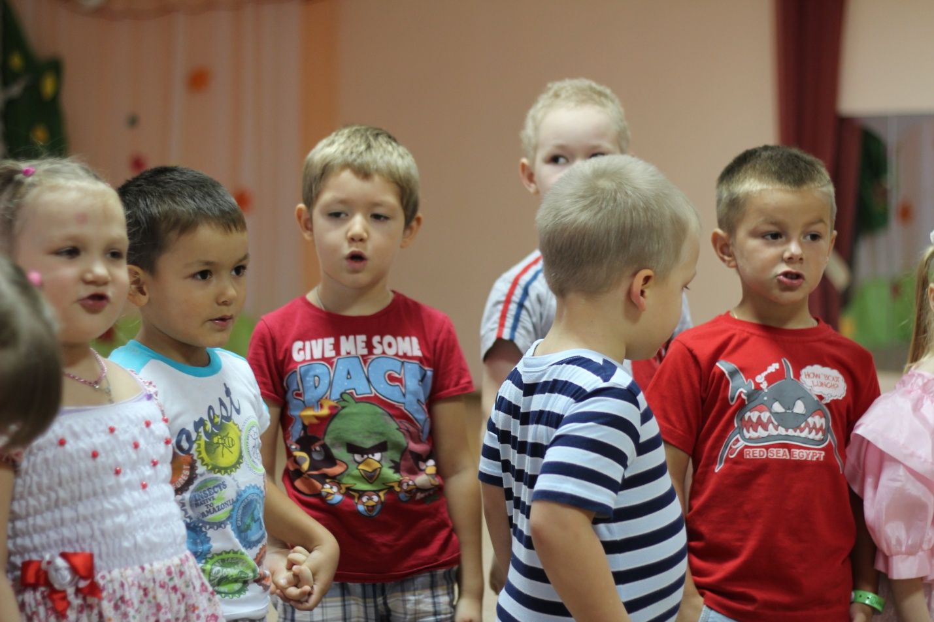
Воспитатель: А теперь я приглашаю Вас в группу на чаепитие, где мы и продолжим наше общение.
Воспитатель: «Сядем рядком да поговорим ладком! » - хорошие слова, добрые.
А разговор я начну с загадки:
«Пусты поля, мокнет земля, дождь поливает. Когда это бывает? »
Дети и родители: осенью.
Воспитатель: Правильно, осенью. Поэтому наше мероприятие называется осеннее чаепитие.
Птицы со двора, опенки у пня – наступила осенняя пора. А кто-нибудь из вас знает, как народ в старину называл осень? Осень – перемен восемь: сеет, веет, крутит, мутит, рвет, сопит, сверху льет, снизу метет.
Давайте с вами вместе вспомним осенние месяцы и дружно хором скажем.
Дети и родители: сентябрь, октябрь, ноябрь.
Воспитатель: Послушайте, что я вам расскажу про каждый месяц осени.
Сентябрь- это «хмурень»: холодает, чаще идут дожди.
У осени много примет: Я, например, знаю – много рябины к дождливой осени и сильным морозам. Может еще кто - то знает, и сейчас нам расскажет? (Ответы родителей)
Воспитатель: Молодцы папы и мамы, про сентябрь вы знаете, а теперь давайте все вместе про октябрь послушаем.
Октябрь – это предзимье: где листиком прикроет землицу, а где снегом. А еще его называют – «листопадник». Как вы думаете, ребята, почему?
Дети: Листья с деревьев опадают.
Воспитатель: Правильно ребята, уже многие деревья сбросили листву, и птицы стаями улетают на дальние края. Как говорится, с солнцем распрощайся, ближе к печи подбирайся.
Про сентябрь и октябрь мы вспомнили, а вот про ноябрь чуть не забыли.
Ноябрь- одиннадцатый месяц в году. Назывался он так же «листогноем» - от чахнущих листьев и «груднем». В ноябре опадали последние листья, и на большей территории России устанавливалась настоящая зима. Приметы ноября то же связаны с зимой. Может, ребята, кто-то из ваших пап или мам знает приметы ноября? Давайте у них спросим?
Родители по очереди: (называют приметы)
- утром иней на деревьях - к морозам, туман к оттепели;
- многие утки остаются на зимовку, если зима ожидается теплой;
- В ноябре зима с осенью борются;
- В ноябре с утра может дождь дождить, а к вечеру сугробами снег лежать;
- Комары в ноябре - быть мягкой зиме;
- Кто в ноябре не зябнет тот, тот и в декабре (январе) не замерзнет;
Воспитатель: Молодцы, мамы и папы! Какие у нас сегодня гости активные внимательные и много знают. Но нам мерзнуть еще рановато.
Осень на урожай богата.
Детьми исполняются песня «Осенние листья», музыка и слова М.В.Сидоровой.
Воспитатель: Веселиться вы умеете, а вот, ответьте, мне вопросы не простые, но довольно интересные. Мы узнаем - урожай созревает, в лесу грибы, ягоды поспевают. А какое еще явление осенью бывает?
Дети и взрослые: гуси и утки улетают в теплые края, а к нам прилетают зимние птицы.
Воспитатель: Правильно! Даже такая примета есть в ноябре:
- многие утки остаются на зимовку, если зима ожидается теплой. Значит, утки улетают на юг в … .
- А когда прилетают зимние птицы? Правильно. То же в …
- А каких зимних птиц вы знаете?
- Кто из них с нами зимует?
Дети и родители отвечают на вопросы, показывают иллюстрации с изображением птиц синицы, снегиря, щегла, чечетки, сойки, свиристеля, дятла.
Трудно птицам зимой, поля и луга снегом припорошены. Как же мы ребята сможем помочь птицам в сильные морозы?
Дети: Сделать кормушки, насыпать зернышек и хлеба, а синичкам можно повесить кусок сала, они его очень любят.
Воспитатель: Молодцы ребята, я думаю, что птицам с вашей помощью будет легко и комфортно пережить суровую зиму.
А в старину у нас не только любили петь, но и хороводы водить, приглашайте поскорей своих мам и пап в дружный хоровод под русскую народную мелодию «На горе-то калина».
Исполняется хоровод (дети и родители)
Воспитатель: Славные сегодня у нас гости! Да еще на все руки мастера! Давайте все вместе рассмотрим выставку ваших совместных работ и проголосуем (раздаются фишки). У кого больше всего фишек та работа и будет признана лучшей.
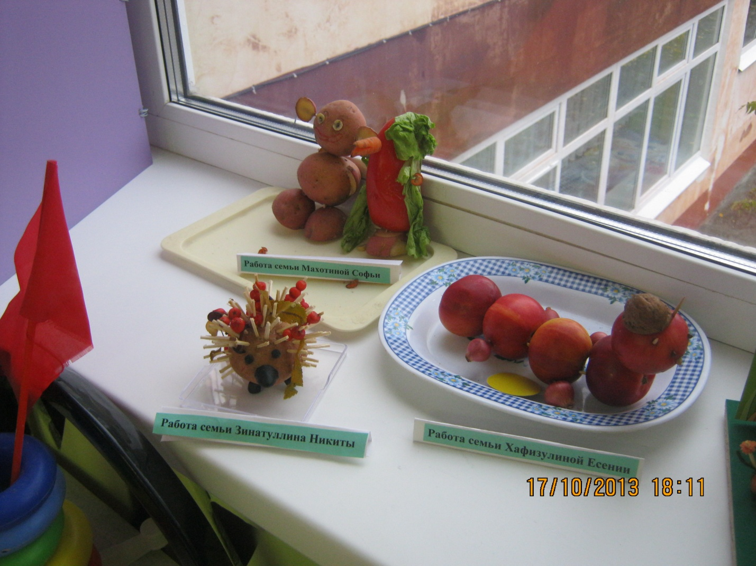

Подведение итогов и вручение призов:
- за участие были вручены мыльные пузыри;
- за лучшие поделки. (за большее количество фишек): 1 место - «Пазлы»; 2 место - «Карандаши»; 3 место - «Раскраска».
Продолжение чаепития:
Воспитатель: А сейчас уважаемые родители я предлагаю поделиться опытом, как вы дома расширяете представления детей об окружающем мире.
Игра «Поделись опытом»
Воспитатель бросает мяч одному из родителей и тот рассказывает о том, как в семье прививается любовь к природе, как обсуждаются вопросы природных явлений с детьми, о труде в природе или на дачном участке вместе с детьми.

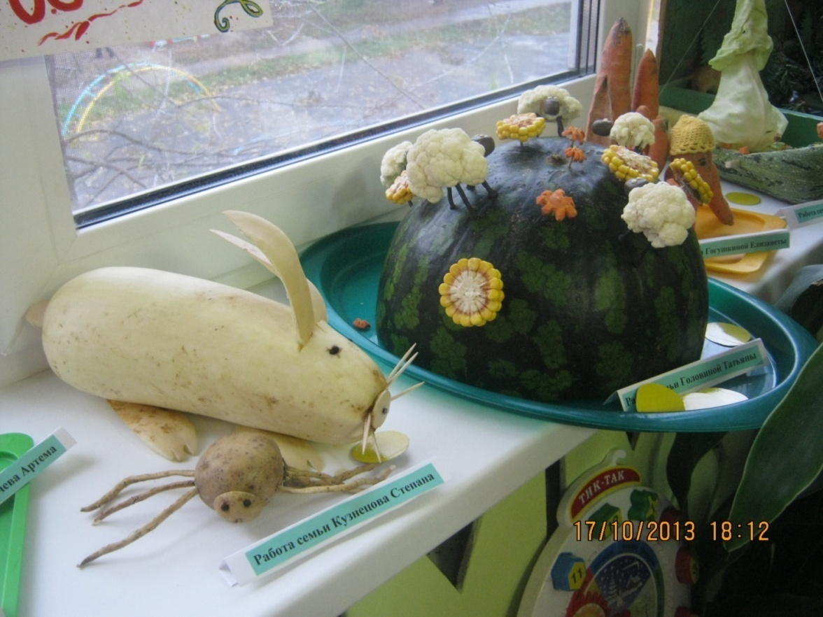
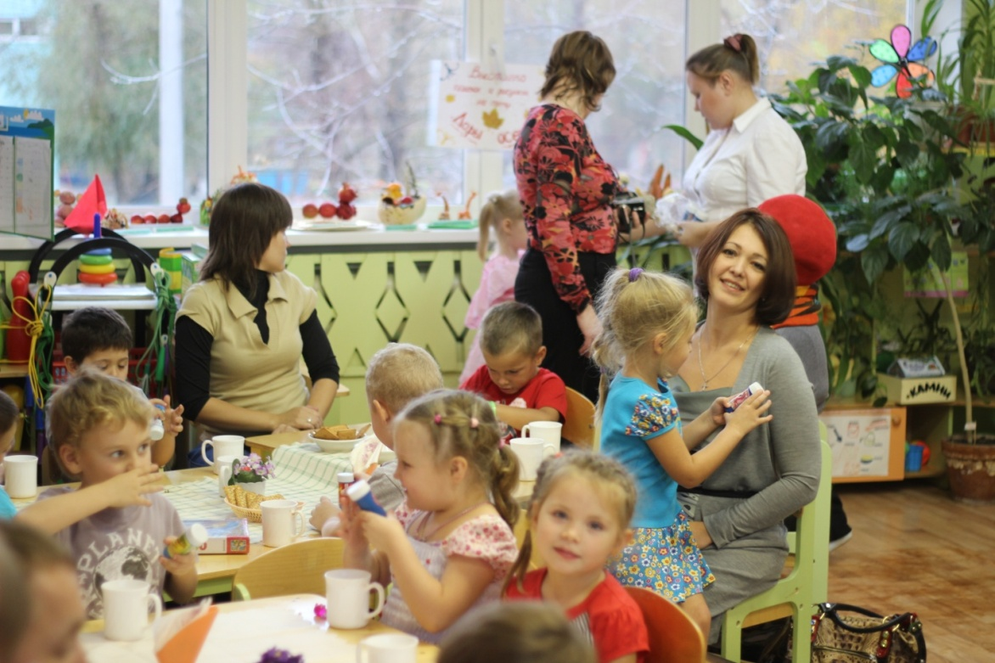

Приложение №1.
Стихи об осени.

Листья пожелтели, птицы улетели, видишь?
Дождь стучит по крыше, то сильней, то тише, слышишь?
Ветер листья носит, наступает осень, осень!

Закружилась в небе осень,
Над полями, пашнями,
Ярко-сказочной жар-птицей
Солнце разукрасило.
В лес далёкий полетела,
Осветила озеро,
И вода в нем заблестела
Перламутром розовым.
И роняла птица перья
Над поляной светлою,
На деревьях засверкали
Листья самоцветные.
Промелькнуло быстро лето,
Пробежало по цветам,
За горами бродит где-то
И без нас скучает там.
В двери к нам стучится осень,
А за осенью зима,
Мы её не ждем, не просим,
А она идёт сама!

Стихи об урожае:

Я красна девица, зелёная косица,
Собой я горжусь!
И для сока, и для щей,
Для салатов и борщей,
В пироги и винегрет,
И зайчишкам на обед.

Я бела и сочна,
И полезна и вкусна.
Стою на толстой ножке,
Скрипят мои одёжки.

Говорят я – горький,
Говорят – несладкий,
Стрелочкой зелёной
Я расту на грядке.
Я полезный самый,
В том даю вам слово!
Лук зелёный ешьте –
Будете здоровы!!!

Я кругла, я крепка,
Тёмно - красные бока,
Свекла молодая,
Сладкая такая.
Я гожусь на обед,
И в борщи и винегрет!

Я – картошка, загляденье!
Я – картошка, объеденье!
Крах –ма- лис–та!
Да, раз-ва-рис-та!
Без меня нет, нет,
Не получится обед!

Приложение №2

Частушки лентяев
Мы пахать не будем поле,
Ох, зачем нам уставать,
Мы на солнечном привале,
Лучше будем отдыхать.

Мы полоть не станем грядки,
Незачем нам уставать,
Мы на солнечном привале
Лучше будем отдыхать.

И траву мы не пололи,
Пусть пополет кто-нибудь,
Ведь натрём себе мозоли,
Ох, не будем спину гнуть.

И в машину не грузили
Мы тяжелые мешки,
Вот лишь молоко мы пили,
Ой, да ещё ели пироги.

Кто не хочет потрудиться,
А за стол спешит садиться,
Тем ответим мы тот час:
Угощенье не для вас!

